**Atelier 1 - Projet | MediaPhoto**

***Application Gestion d’une Galerie public et privé***

***Organisation :***

1. Conception (use cases, user stories, activités, classes).
2. Préparation de la base de données.(MySql).
3. HTML structuré et sémantique (maquette,arbre html,sélecteurs,sass{css grid/flex}, media query).
4. Bonne structure des fichiers.

conf -> config.ini (BDD)

html -> pages html sémantique - fichiers css / scss.

src -> mediphotoApp{Model - Controller - View} - utils{httprequest - autoloader}

test

vendor

1. AutoLoader / Namespace
2. Création de Modèles.
3. Connexion BDD -> requête SQL / Eloquent.
4. Programmation du Contrôleur (function statics/ function abstract/ instanciation / affichage, routes)
5. View -> HTML implenté
6. Authentification

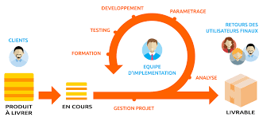

Professeurs

MVP(minimum viable product) : Diagramme UML -> Maquette -> Bdd -> test unitaire php (echo) -> projet final

***Priorité au fonctionnement des fonctionnalités de base, elles se trouvent dans la capture d’écran ci dessous :***

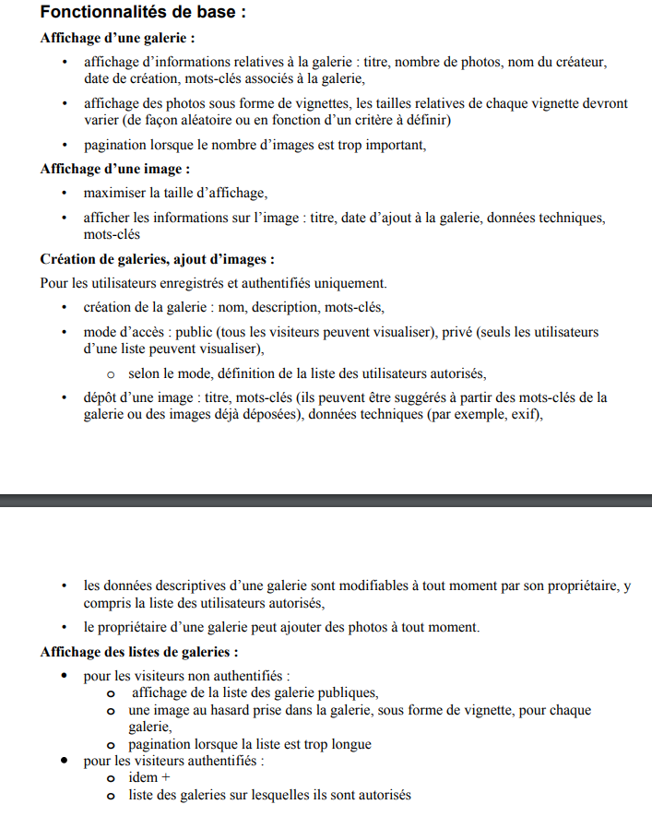

***Fonctionnalités additionnelles seulement quand celles de base sont terminées, elles sont ci-dessous :***

